.................. ANADOLU LİSESİ ÖĞRETMENLERİ İÇİN EBA TANITIM BROŞÜRÜ
ETKİLEŞİMLİ TAHTA EBA İLE ARTIK DAHA AKILLI
1. EBA'YA NASIL KAYIT OLURUM  www.eba.gov.tr adresine gir.  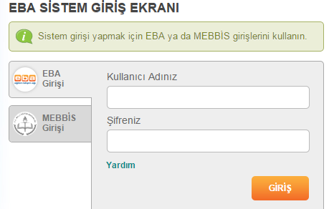  Daha önce eba şifren yoksa eba'ya Mebbis giriş kısmından mebbis şifrenle giriş yapabilirsin. Daha sonra eba şifreni oluşturabilirsin. | 2. EBA'DA NELER Mİ VAR.  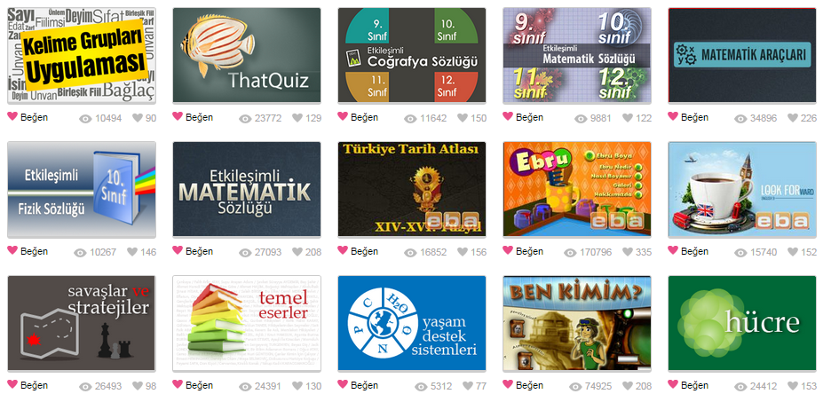BÜTÜN DERSLERE AİT E-İÇERİKLER- VİDEOLAR- GÖRSELLER- E-KİTAPLAR- E DÖKÜMANLAR VE DAHA FAZLASINI BULABİLİRSİNİZ.
3. E -DOSYA SAYESİNDE TÜM BİLGİLERİNİ EBA-DOSYAYA KOPYALABİLİRSİN.  BAKANLIK SERVERLARINDA 10 GB LIK ALANIN OLDUĞUNU BİLİYORMUYDUN?  BU SAYEDE TÜM DERS İÇERİKLERİNİ EBA'YA YÜKLEYEREK İNTERNET OLAN HER YERDEN BÜTÜN ETKİLEŞİMLİ TAHTALARDAN BİLGİLERİNE ULAŞABİLİRSİN. | 4. ÖRNEK OLAY  E-İÇERİK BAĞLANTISINA TIKLAYRAK DERSİNİ ETKİLEŞİMLİ SİMÜLASYONLARLA İŞLEYEBİLECEĞİNİ BİLİYORMUYDUN?  ---  ÖRNEĞİN BİYOLOJİ DERSİNDEN HÜCRE KONUSUNU E-İÇERİK BAĞLANTISIYLA ETKİLEŞİMLİ İŞYEBİLİRSİN. ÜSTELİK BÜTÜN ETKİLEŞİMLİ TAHTALARDAN TEK TIKLA.
5. YİNE E-İÇERİK BAĞLANTISINDAN BİR ÇOK YAYIN EVİNİN İÇERİKLERİYLE DERS İŞLEYEBİLİR, SORU ÇÖZEBİLİR HATTA SINAV YAPABİLECEĞİNİZİ BİLİYORMUYDUNUZ?  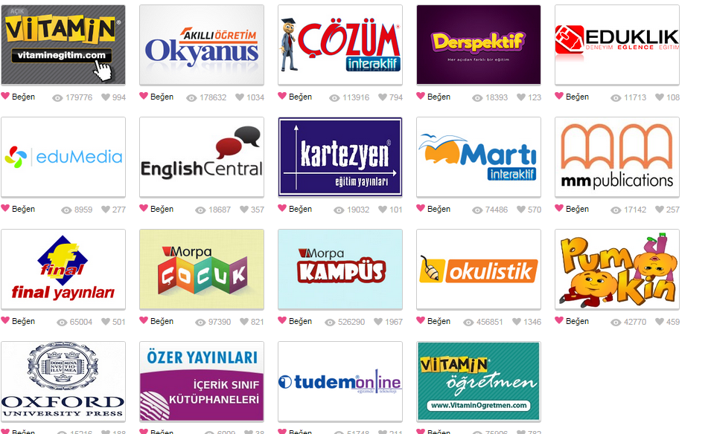 |  | 6. E-DERGİ BAĞLANTISIYLA BİR ÇOK BİLİMSEL DERGİYE ULAŞABİLİRSİNİZ.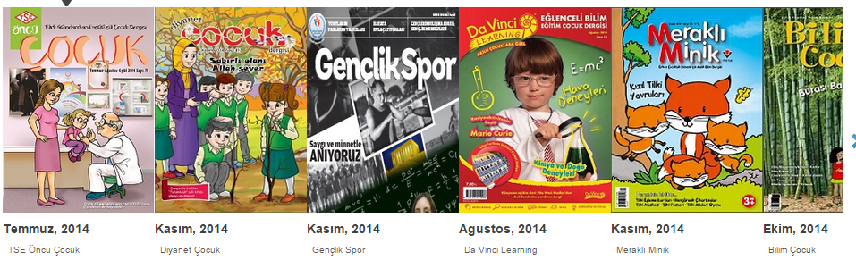
 |  | 7. E-İÇERİKLER BAĞLANTISINDAN (phet) KOLORADA ÜNİVERSİTENİN EBA İLE PAYLAŞTIĞI BİR ÇOK SİMÜLASYONLARLA DENEY YAPABİLECEĞİNİZİ ve BİR ÇOK SOYUT KAVRAMI SOMUTLAŞTIRABİLECEĞİNİZİ VE BUNLARI ÜCRETSİZ İNDİREBİLECEĞİNİZİ BİLİYOR MUYDUNUZ?
EBA'DA DAHA FAZLASI VAR www.eba.gov.tr
........... LİSESİ BİLİŞİM TEKNOLOJİLERİ REHBER ÖĞRETMENi
..........

